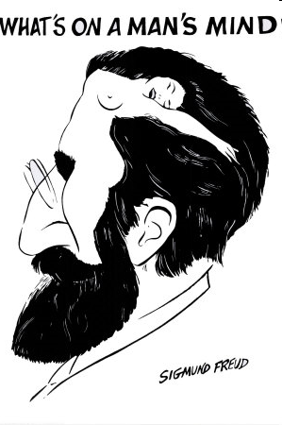
Sigmund Freud

- Narozen 6. května 1856 ve městě Příbor, do 3 let, syn židovského obchodníka – omezení, velká touha uspět v životě
- Navštěvoval střední školu ve Vídni
- 1873 – počátek studia medicíny -> Freud oceněn titulem doktor, následně tříletá praxe v psychiatrické klinice ve Vídni
- 1884 – primář neurologického oddělení, téhož roku se začal zabývat účinky kokainu
- 1885 – jmenován soukromým docentem neuropatologie, chtěl se věnovat vědě ale
- 1886 – svatba s Martou Bernaysovou -> otevřel si soukromou ordinaci, aby uživil rodinu (užití hypnózy) – bohatá klientela
- 1938 - odchod do Londýna- přiměli ho přátelé vzhledem ke špaté pozcic Židů v Rakousku> rok na to zde umírá

__TEORIE___________________________________________________________

První ucelená teorie osobnosti v historii psychologie. Jedním ze zakladatelů nové doby.
Předchůdci – Charcot (psychogenní původ hysterie), Breuer (slovní metoda léčení)

Jeho teorie: Psychoanalýza – objevil roli nevědomí v životě člověka: „Já přestalo být pánem ve vlastním domě“
- na rozdíl od současníků: Fechner – vnímání myšlení apod.
- mnoho následovníků, mnoho odpůrců (Tabu témata: dětská sexualita, incest)
- žáci Jung, Adler – rozchody

Struktura osobnosti:
Nevědomí/Předvědomí/ Vědomí
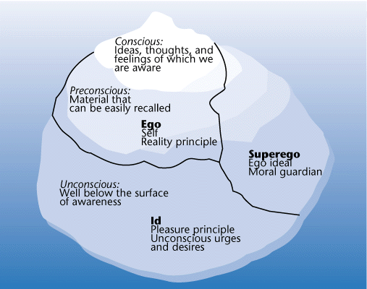
ID x EGO x SUPEREGO

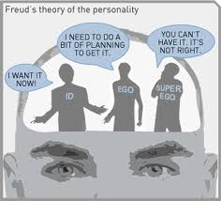
Dynamika osobnosti
Pudy= Psychická energie ( potřeba/ motivace)
Zdrojem energie ID – cíle pudu je redukce napětí
Pud života – hlad. Reprodukce- zachování jedince i druhu - zajišťuje energie Libida
Pudy smrti – nakonec zvítězí – odvozená agresivní pud
Dynamika: Id vysílá eneregii – na Ego a Superego – souhrn hnacích sil (Katexe) a restriktivních sil (Antikatexe)
Úzkost - realistická, morální, neurotická

Vývoj osobnosti – počátek sexuálního života v ranném dětství. Libido prochází při vývoji člověka četnými změnami, při nichž se váže na různé erotogenní oblasti těla. Vývoj = nové způsoby redukce napětí: identifikace, přesunutí (sublimace)

Obranné mechanizmy:
Potlačení …………………………………………………………….
Projekce …………………………………………………………….
Reaktivní výtvor…………………………………………………………….
Fixace …………………………………………………………….
Regrese …………………………………………………………….

5 stádií vývoje:
- stadium orální (1. rok života)
- stadium anální (2. a 3. rok života)
- stadium falické (4. rok života)
- stadium latentní (5. rok života – počátek dospívání)
- stadium genitální (od 11.-12. roku života)
Oidipovský komplex, Elektřin komplex (stadium falické) – incest, kastrační úzkost, závist penisu

Metody
V terapii Přenos/ Odpor
Analýza snů
Volné asociace
Kazuistky
Kritika - nevědeckost

